Архитектура и скульптура Уфы

История, связь времен

Развитие в Уфе капиталистической промышленности в 19 в., превращение ее в крупный транспортный узел, способствовало расширению территории Уфы и росту населения. Город застраивался в двух направлениях: с востока на запад и с юга на север.

В 1879 году границы города проходили на юге уже по правому берегу р.Белой, на склонах которого выделялись слободы Золотуха, Труниловка и Архиерейка.

На западе граница застройки - по улице Никольской, отделенной от слободы Нижегородка незастроенным пространством; на севере - по ул.Богородской; на востоке - по Большой Сибирской улице (ныне ул.Мингажева); к востоку от р.Сутолоки граница шла севернее ул.Копейкина (ныне ул.Сун Ятсена) до кладбища и от него на юг до слободы Золотуха.

Дальнейший рост города связан с железнодорожным строительством. В короткий срок было застроено свободное пространство между Никольской улицей и железнодорожной линией от мусульманского кладбища до товарной станции. К северу от Богородской улицы появились Лазаретная и Сафроновская слободы, Малая Бекетовская улица (ныне ул.Белякова), на восточной окраине возникла Малая Сибирская улица (ныне ул. Ветошникова). За 40 лет, с 1864 по 1904 год, заселенная площадь города выросла в 1,7 раза.

Домовладения в Уфе сохраняли черты усадебного быта. Город был застроен небольшими деревянными одноэтажными домами, но в центре встречались двухэтажные и трехэтажные здания. По данным середины 80-х годов деревянные жилые дома составляли 93%, каменные и смешанные - 7%. В архитектурном отношении для Уфы того времени характерен деревянный особняк, в большинстве случаев с тремя окнами на улицу, с удлиненным дворовым фасадом в средней части и обязательно с мезонином. На выступах мезонина имелись крытые терассы с фронтоном. Парадные двери устраивались в виде лоджии с прочным деревянным перекрытием.

На общем фоне выделялись своими размерами и архитектурным оформлением казенные и общественные здания: здание Магометанского духовного управления (1863г.), (ныне помещение Отдела физики и математики Академии Наук, ул.Тукаева,50), здание городского Полицейского Управления и городской пожарной охраны (ныне Управление пожарной охраны МВД РБ, ул.Октябрьской революции, 14), Железнодорожный вокзал (старое здание), Почтамт (ныне телеграф, ул.Чернышевского, 61).

Центральной считалась Большая Казанская улица, соединявшая старую часть города с центром его новой части. В 90-х годах большое значение стали приобретать улицы, соединявшие город с железнодорожным вокзалом и Сафроновской пристанью: Лазаретная, переименованная в Центральную (ныне ул. Ленина), Александровская, Каретная (ныне ул. Аксакова). Большое движение проходило по Большой Вавиловской улице (ныне ул. Пушкина).

В центре новой части города находилась Верхне-Торговая площадь, занимавшая более 15 десятин. "В площадь, - писал народник С.Я. Елпатьевский, отбывавший в первой половине 80-х годов ссылку в Уфе и Благовещенском заводе, - вливались почти все улицы, а кругом площади разместилась вся уфимская цивилизация - тянулись длинные ряды, стояли дома, даже в три этажа, тут была и почта, и аптека, и палаты, и Дворянское собрание, и "Гранд-отель" с «нумерами». Красовалась вывеска "Дамская портная", а обвитый сеном обруч и без вывески говорил понятливым людям, что здесь постоялый двор".

Начало XX века характеризуется дальнейшим быстрым ростом территории города, уплотнением застройки старых территорий, увеличением этажности зданий, особенно в центре. Новые кварталы возникают в основном в северной части города (от улицы Богородской в сторону железнодорожного вокзала и параходной пристани).

Основным строительным материалом оставалось дерево, однако все более широко применялся кирпич. К 1915 году в городе было 1562 каменных строения (более 20%) застройки. К 1916 году в городе было более 400 двухэтажных и 40 трехэтажных домов.

Среди вновь возведенных зданий выделялись здания Большой Сибирской гостиницы, Коммерческого училища и торговой школы (ныне Уфимский авиационный техникум) и дом Чижевой (ныне помещение Республиканского краеведческого музея РБ).

Дом А. Ногарева, уфимского миллионера, владельца чугунолитейных заводов на Южном Урале, представлял собой комплекс, включающий гостиницу и ресторан. Гостиница "Метрополь" по ул. Центральной (ныне ул.Ленина,10) открылась в 1899 году, а ресторан и школа по подготовке поваров по ул. Пушкинской (ныне ул. Пушкина,104) - в 1909 году. Арочные ворота со стороны ул.Губернаторской (ныне ул.Советская) и ограда как бы замыкали всю архитектурную композицию.

Здание отразило эстетические воззрения зодчих кон. XIX - нач. XX в., когда архитектура Уфы развивалась в духе стилизаторства, отражающего народнические устремления так называемого «русского стиля».

Строительство здания Народного дома С.Т. Аксакова (ныне Башкирский государственный театр оперы и балета) началось по решению городкой думы о возведению очага культуры и искусства в ознаменование 50-летия со дня смерти Аксакова, чтобы увековечить его память. В 1909 году начался сбор пожертвований, а Петербургское общество архитекторов объявило всероссийский конкурс на лучший проект здания. Но ни один из представленных 24 проектов не был принят жюри. В конце концов было решено возвести Народный дом по проекту уфимского архитектора П.П. Рудавского. К 1914 году строители завершили кладку и приступили к отделочным работам. Окончательно здание было достроено в начале 20-х годов.

Торговые ряды (Гостиный двор) на Верхнеторговой площади г.Уфы. Памятник архитектуры регионального значения, отражающий историю градостроительства, архитектуры, экономики и культурного развития города. Построены в 1820-36 по проекту профессора архитектуры А.И. Мельникова в стиле классицизма, в 1860-64 были расширены. В 1940-43 главный архитектор Уфы Д.И. Сметанников перепроектировал их под Уфимский хлопчатобумажный комбинат, в результате чего арочные пролеты открытой галереи из 28 пилонов слабо выраженного дорического ордера были наглухо заделаны. Верхнеторговая площадь, композицией которой являлись Торговые ряды, представляла собой градообразующую ось, вокруг которой складывался весь планировочный центр города.

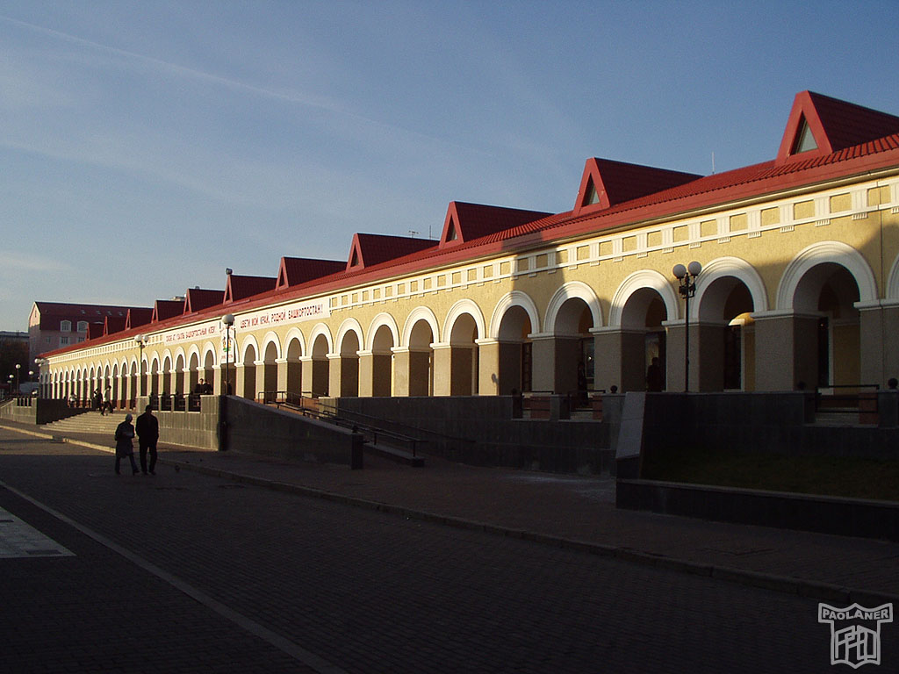

Дом губернатора (Уфа, ул. Тукаева, 23). Построен в нач. 50-х гг. 19 в. по проекту академии Академии художеств А.Д.Захарова. Губернский архитектор А.А. Гопиус сумел привязать проект к довольно сложному рельефу местности. Дом губернатора явился последним зданием, завершившим формирование Соборной площади, которая представляла образец развитого городского ансамбля позднего классицизма. По плану В.И. Тесте на площади разместился весь административный и учебный центр города, состоящий из здания Присутственных мест (1839, ныне ул. Фрунзе, 45), Мужской гимназии (1830-е, ныне ул. Фрунзе, 47), Духовной семинарии (1827, ныне ул. К.Маркса, 3) и Дома губернатора. Доминантой ансамбля стал Воскресенский кафедральный Собор. В 80-е гг. 19 в. были пристроены каменная канцелярия и 2-этажная галерея. Особенностью внутренних пространств, решения главного здания является ритмически построенная анфилада помещений с главным залом в центре, что типично для позднего классицизма.

Здание Депутатского дворянского собрания (Уфа, ул. Ленина, 14, ныне Уфимский гос. Институт искусств) построено в 1856, автор проекта А.А. Гопиус. Это первое здание, в котором наблюдается переход от уфимского ампира к стилизации, к свободному использованию традиционных классических форм. Аттик фасада здания украшал лепной герб Уфы, увенчанный короной. Богатством декоративного убранства отличался интерьер здания: парадная 3-маршевая лестница из литого чугуна, изготовленная на одном из уральских заводов, плоские крестовые своды потолка вестибюля, изразцовые печи, выложенные лазурной плиткой, лепнина, паркет.

Здание клуба Уфимского общества взаимного вспоможения частному служебному труду (Уфа, ул. Социалистическая, 38, бывшая Бекетовская, ныне Дом учителя), представляет образец типичного деревянного зодчества 2-й половины 19 в. Построено в 1872-74 купцом первой гильдии Т.М.Паршиным. Архитектор неизвестен. 2-этажное деревянное здание на кирпичном оштукатуренном цоколе является ярким образцом купеческой эклектики, отразившей сильно переработанные элементы готики, напоминающие фахверковые жилые дома западной архитектуры, а также традиции востока, древнерусского зодчества и классицизма. В орнаменте фасада использована ажурная и накладная пропильная и глухая резьба. В интерьере наибольший интерес представляет высокий зал с галереей и богатой лепниной.

Усадьба купца П.А. Алексеева (Уфа, ул. Аксакова, 56). Дома, построенные династией купца Алексеева в 1878-90, представляли собой единый архитектурный комплекс, куда входили медоваренный, или медогонный завод, складские и жилые помещения, магазин по продаже пчелиного меда, воска и вощины. Архитектор неизвестен. Высоким уровнем благоустройства отличалась планировка участка с кирпичными арочными воротами, открытой верандой по типу ротонды и колодцем. Весь архитектурный ансамбль выдержан в так называемом "кирпичном стиле".

Особняк купца М.А. Лаптева (Уфа, ул. Гоголя, 27, ныне Художественный музей им.М.В. Нестерова). Построен в 1913 по заказу уфим. купца, крупного лесопромышленника М.А.Лаптева, по проекту самарского арх. А. Щербачева. Мастер создал здание, которое можно отнести к модернизир. ренессансу. В проработке фасадов зодчий предпочел сдержанность, простоту и изящество архит. отделки, геометризир. формы в декоре, что свойственно более позднему модерну. План здания сформирован свободно, исходя из целесообразности помещений. Черный двор с 1-этажными службами и баней, чистый двор, сад с бассейном и сам особняк представляли собой образец усадебной архитектуры 20 в. В 1988 проведена реставрация основного здания.

Дом Е.А. Поносовой-Молло (Уфа, ул. К.Маркса, 6, бывш. ул. Александровская, ныне зд. През. Уфим. научного центра РАН). Построен в конце 19 в. по заказу купца С.С. Манаева, по проекту неизвестного архитектора С.-Петербургского общества архитекторов. С 1908 особняк принадлежал Е.А. Поносовой-Молло. Это первое здание в стиле "модерн" в архитектуре Уфы. Демонстрирует принцип формирования архитектурной формы изнутри наружу. Два боковых полукруглых крыла ограды на высоком цоколе, примыкающих к высокому и глубокому портику основного здания, сад, фонтан, подсобные помещения и сам особняк - замечательный образец усадебной культуры начала 20 в., сочетающий мотивы барокко и ренессанса. В начале 1980 проведена реставрация по проекту арх. Р. Салимова.

Хакимовская мечеть (Уфа, ул. Бекетовская, ныне Социалистическая, 11). Единственная в республике двухминаретная мечеть, построена в 1907-08 купцом А. Хакимовым. Парные минареты мечети на высоком 3-ярусном основании состояли из 2 поставленных друг на друга цилиндров разного диаметра, декорированных в верхней части рельефным кирпичным орнаментом и завершенных пологой кровлей. Вследствие искажения пропорций и изменения внешнего облика здания после уничтожения минаретов в 1939 архитектура утратила свою выразительность. Нарушены и каноны внутренней планировки мечети, в результате чего молитвенные залы, михраб и вестибюль "потерялись" в многочисленных перегородках.

Крестьянский поземельный банк (Уфа, ул. Советская, 14, ныне Национальный музей РБ). Архитектор неизвестен. Представляет собой яркий образец стилизированного модерна, связавшего элементы древнерусского и романского стилей. Использованы металл, бетон, стекло, керамическая облицовка. Здание строилось в два этапа. Часть здания построена в 1906г. Вторая половина здания, выполненная в идентичном стилистическом ключе, была построена в гг. Великой Отечественной войны.

Дом П.И. Костерина и С.А. Черникова (Уфа, ул. Пушкинская, ныне ул. Пушкина, 86, зд. Института животноводства и кормопроизводства). Построен в 1907 по проекту самарского архитектора А.Щербачева, является образцом раннего "изобразительного модерна". Дом сдавался заезжим купцам. В 1985 проведена реставрация.

Дворец Спорта

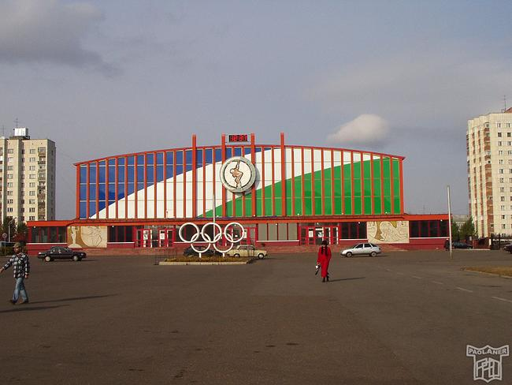

Настоящим украшением города стала недавно открытая Мечеть Ля-Ля Тюльпан.

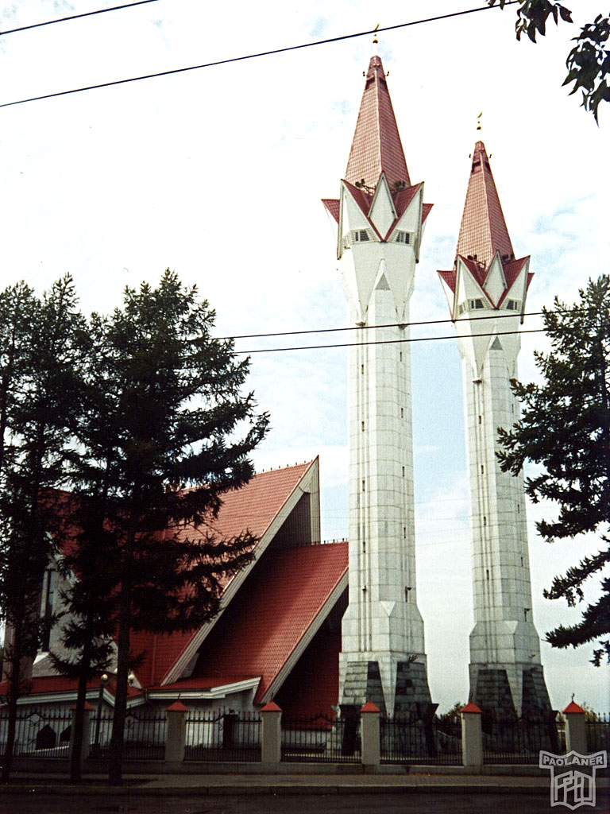

Город расположен на возвышенном мысу (так называемый Уфимский полуостров) между р. Белая и её притоком Уфа.

Событием в культурной жизни Башкортастана стало открытие в 1967 году в Уфе памятника Салавату Юлаеву, выполненного скульптором из Осетии Сосланбеком Дафаевичем Тавасиевым. Замысел этой работы возник у него во время пребывания в Башкирии с 1941-1946г. Двадцать последовавших за этим лет протекли в напряженной работе. В результате было создано произведение глубокое и сильное по своему воздействию, понятное и нужное народу Башкирии, ставшее украшением нашей столицы.

Тавасиев выбрал для воплощения своего замысла самый трудный вид скульптуры – конный монумент. Салават представлен верхом на вздыбленном коне, властная рука всадника остановила и сдерживает его у самого края крутого речного обрыва. Конь все еще в движении, оно ощущается особенно сильно, если мы встанем перед памятником. И от всего существа могучего скакуна словно исходит жар – так велика его неукротимая сила. Изображение всадника, его поза, уверенная, крепкая посадка, жест руки с взметнувшейся вверх нагайкой олицетворяет волю и целеустремленность. Упрямый наклон головы, волевой подбородок, слегка сдвинутые брови раскрывают натуру порывистую и стремительную. Скульптор старался создать образ народного героя, неразрывно связанного со своим народом и его судьбой.

Органично вошел в общую композицию памятник и гранитный постамент, своими выступами и гранями символизирующий горные хребты Урала. Этот постамент помог художнику естественно вписать свое произведение в рельеф обрывистого берега реки Белой и в общий архитектурный облик Уфы. Ясный, величественный силуэт всадника на коне четко вырисовывается на фоне неба и уже издалека виден всем, кто подъезжает к столице по железнодорожному или автомобильному мостам. Памятник парит над окружающим пространством – купами деревьев, холмами, зеленью лугов и перелесков, далеко расстилающимися по речным берегам.

7 августа 2005г. исполнилось 40 лет со дня открытия в Уфе Монумента Дружбы. Это величественное сооружение, расположенное на холме у берега Белой, встречает каждого въезжающего в столицу Башкортостана со стороны аэропорта и служит такой же визитной карточкой Уфы, как и памятник Салавату Юлаеву.

Монумент Дружбы олицетворяет нерушимое единство Башкортостана и России, он был воздвигнут в честь 400-летия добровольного присоединения Башкирии к России. Сам юбилей отмечался в 1957 году, тогда же, 14 июня, состоялась закладка памятника, над которым восемь лет проработали скульпторы М.Бабурин и Г.Левицкая и архитекторы Е.Кутырев и Г.Гаврилов.

Идею дружбы народов они решили следующим образом: 35-метровый обелиск состоит из двух вертикальных стел, скрепленных тремя монолитными кольцами-обручами из серого гранита. У основания обелиска - аллегорические фигуры двух женщин - русской и башкирки, отлитые из бронзы на ленинградском заводе «Монументскульптура».

Их руки простерты, они увенчивают лавровыми венками рельеф, изображающий момент оформления принятия русского подданства прибывшим посольством башкир. На памятнике высечена надпись "Слава великой братской дружбе русского и башкирского народов".   
Этим содержание памятника, к которому от реки Белой ведут сто гранитных ступеней, не исчерпывается. Еще на одном рельефе - фигуры русского и башкирского рабочих, на других развиты темы науки и культуры. Всего на рельефах Монумента Дружбы изображено около 40 фигур, отлитых из бронзы. А необходимую устойчивость сооружению придает заниженный центр тяжести, поскольку точная высота от планировочной отметки до вершины составляет 33 метра, а еще два метра уходят под землю.

В Уфимском государственном татарском театре "Нур" 26 ноября состоялось торжественное открытие Большого зала.

По словам директора театра «Нур», Урала Гирфатуллина, строительство зала на 496 мест продолжалось десять лет. Подрядчиками выступили ОАО «Башгражданстрой» под руководством Виктора Балакина. Главным архитектором храма искусства стал Петр Андреев.

Планы, проекты, перспективы

В Уфе в ближайшей перспективе появится собственный «Арбат» — пешеходной станет улица Социалистическая, расположенная в историческом центре города. Такое решение приняла городская администрация, сообщил во вторник на брифинге журналистам начальник главного управления архитектуры и градостроительства Уфы Рамзит Маскулов.

Проект торгово-пешеходной зоны разработало предприятие «Ленинградпромпроект». На первой в Уфе пешеходной улице (квартал улицы Коммунистической и центрального офиса банка «Уралсиб») планируется построить современный кинокомплекс, а на первых этажах зданий разместить кафе, рестораны, гостиницы, клубы. При этом, подчеркнул Маскулов, исторические здания и архитектура старой Уфы будут максимально сохранены.

Активная застройка улицы Социалистической предприятиями общепита, клубами и развлекательными центрами уже началась. Это не первый проект появления в Уфе пешеходной улицы. В середине 1990-х годов в городе активно обсуждалась возможность перекрытия автомобильного движения по улице Карла Маркса, также расположенной в центре Уфы. Из-за большой перегруженности уфимских дорог от проекта отказались.